災害時の要配慮者対応が求められる背景
（ふりがな）
お名前
お住まい | 〒
電話番号（携帯可）
Ｅメール
千代田区との関わり | □在住 □在勤 □在学 □個人ボランティア登録者  □区内での活動者 □区外（千代田区で活動する意志がある）
参加方法について | □会場受講する □オンライン受講する
Zoomの使用について | □使用は初めて  □経験あり | 使用する端末 | □iphone（アイフォン）  □Android（アンドロイド）  □タブレット（ipadなど）  □パソコン
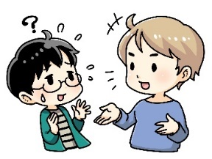
お送りいただいた個人情報は、本事業に関すること以外では使用いたしません。
災害時寄り添いサポーター養成講座 受講申込書
要配慮者の多くは高齢者や障がい者で、正確な情報収集や、自力で避難することが困難なため、被害に遭う可能性が高くなることが想定されます。そして、要配慮者の中には、病気治療中の方、妊産婦、外国人なども含まれています。
高齢者や障がい者の方の中には、「他人に迷惑をかけることは
したくない」という思いから、SOSの発信をためらう方もいます。
また、言葉の壁などで支援の仕組み自体を知ることが難しい方々に、
寄り添った関わりをすることが求められています。
●オンライン受講者には、受講するためのログインパスワードをメールでお送りいたします。
Eメールアドレスを必ず読みやすい字で記入してください。
●講座は、「ZOOMミーティング」で行います。指定の時間5分前までには、ログインをしてください。
●オンライン受講者には、資料等を事前に郵送でお送りいたします。
●オンライン受講された方は、アンケート用紙を記入のうえ、ちよだボランティアセンターまでメール（volunteer@chiyoda-cosw.jp）かFAX（03-3265-1902）でお送りください。アンケート提出の方に、受講証を郵送します。
受講上での注意

